

软件工程学实验报告

班级： | 计3 | 小组： | 12组

小组成员
学号 | 姓名
105032013130 | 陈建丰
105032013127 | 林庚
105032013100 | 高鹏
105032013110 | 林渠隆
105032013125 | 游震

福建师范大学数学与计算机学院
二○一五年 十二 月
软件工程实验----影院售票系统
目录
1 引言 1
1.1 项目背景 1
1.2 系统说明 1
1.3 系统特点 1
1.4 相关技术 1
1.4.1 总体框架 1
1.4.2 建模 1
1.4.3 编码 1
1.5 参考文献 1
2 需求分析 2
2.1 用户需求 2
2.1.1 UML建模 2
2.2 系统功能 2
2.2.1 系统功能划分 2
2.2.2 系统功能描述 2
3 概要设计 3
3.1 系统分析概述 3
3.2 系统体系结构图 4
3.3 系统功能结构图 4
3.4 数据库设计 5
3.4.1逻辑模型 5
3.4.2物理模型 5
4 详细设计 6
4.1 管理员登录模块 6
4.1.1 控制器设计 6
4.1.2 视图设计 7
4.1.3 功能说明 7
4.2 放映厅管理模块 7
4.2.1 控制器设计 7
4.2.2 视图设计 7
4.2.3 功能说明 7
4.3 影片片源管理模块 7
4.3.1 控制器设计 7
4.3.2 视图设计 8
4.3.3 功能说明 8
4.4 排片管理模块 8
4.4.1 控制器设计 8
4.4.2 视图设计 8
4.4.3 功能说明 9
4.5 售票管理模块 9
4.5.1 控制器设计 9
4.5.2 视图设计 9
4.5.3 功能说明 9
5 系统实现 10
5.1 开发环境 10
5.1.1 系统软件 10
5.1.2 开发工具 10
5.2 技术架构 10
5.2.1 数据库 10
5.3 典型模块实现 11
5.3.1 开发配置 11
5.3.2 界面设计 12
6 总结 14

引言

项目背景
随着经济的飞速发展人们的收入越来越高，相应的娱乐设施也越来越多，电影是人们的最佳选择，那么影院规模的扩大必须有相应的计算机售票系统作为支撑，影院的售票及管理系统是一个可以为观众提供影片的播放时间、影片的内容风格、放映厅及座位以及影票类型（普通票、增票、学生票）的选择的信息，影院管理员根据观众的选择为观众订票。
因此，成熟和完善的计算机售票系统可以适应连锁影院规模的不断扩大，对于电影院本身，在具备一定的计算机操作能力的前提下，系统的功能上具有不断扩展的空间和方便更改操作的环境，在系统的性能上可以通过服务器来不断地扩容。

系统说明
该系统为电影售票系统，让普通的用户可以在该系统上查看自己想要的电影并完成选座购票的功能。同时系统管理员可以通过使用该系统完成增加，剔除，修改影片信息等操作，还可以导入和到处片源信息，为其管理影片资源带来方便。

系统特点
本影院系统界面整洁，操作方便，关于放映厅管理和影片片源管理，使用者可直接通过导入导出excel数据，有较好的可扩展性。

相关技术

总体框架
简单三层架构（界面层、业务逻辑层、数据访问层）

建模
UML&RUP

编码
C#.NET

参考文献
[1] （美国）(DanielSolis)索利斯， C#图解教程 .人民邮电出版社， 2009
[2] 齐治昌，谭庆平，宁洪，软件工程（第三版）.高等教育出版社,2012
[3]百度搜索引擎

需求分析

用户需求

UML建模
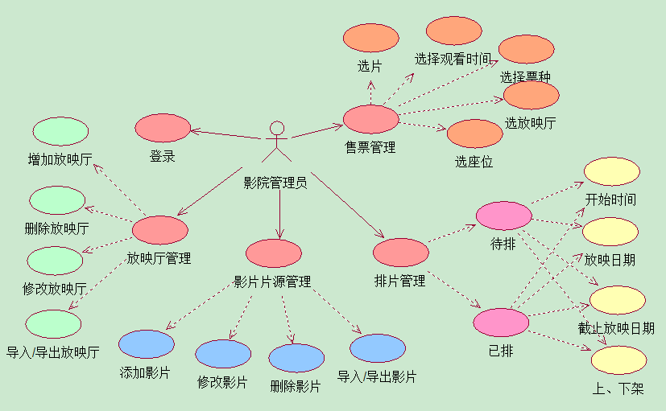
图1-1 影院售票系统总用例图

系统功能
系统的功能是根据收集到的用户需求划分的，以下是系统功能的划分和描述。

系统功能划分
本系统分为三大模块：管理员登录模块、系统模块、购票/售票模块。

系统功能描述
该系统针对影院售票管理员而设计，用户为：管理员用户。

表2-1 管理员用户功能描述表
功能模块 | 功能描述
1.登录模块 | 实现管理员登录影院售票系统
1.1输入工号和密码 | 管理员输入系统中现存的管理员工号及密码，实现登录系统
1.2 登录 | 登录成功进入系统，登录失败则重新输入工号和密码
2.系统模块 | 此模块实现售票系统管理员的放映厅管理、片源管理、排片管理等功能
2.2 放映厅管理模块 | 实现对影院放映厅的管理，包括放映厅的基本信息，容纳人数、总排数、每排人数等信息
2.2.1 增加 | 实现增加放映厅的基本信息
2.2.2 删除 | 实现删除放映厅的基本信息
2.2.3 修改 | 实现修改放映厅的基本信息
2.2.4 导入和导出 | 实现从后台数据库导入与导出放映厅的基本信息
2.3影片片源管理模块 | 实现对影片片源的管理，包括：片名、出品方、演员、播放许可证、播放起止日期等信息
2.3.1添加 | 实现对影片片源的添加
2.3.2 修改 | 实现对影片片源信息的修改
2.3.3 删除 | 实现对影片片源的删除
2.3.4 下映 | 实现对影片进行“下映”的操作
2.3.5导入导出数据 | 实现从后台数据库导入与导出影片片源
2.4排片管理模块 | 实现对影院影片的上映、下架管理，包括每个放映厅在某个时段安排哪些影片放映
2.4.1 待排 | 对待排影片安排：放映厅号、影片开始时间、放映日期、截止放映日期、上架、下架等
2.4.2 已排 | 对已排影片安排：放映厅号、影片开始时间、放映日期、截止放映日期、上架、下架等
2.5 售片情况 | 可根据片名查询售票情况，也可根据放映厅查询售票情况
3.购票/售票模块 | 实现影院售票员根据场次进行现场售票
3.1 选择日期 | 选择影片放映日期
3.2 选择影片 | 选择某一具体放映日期可提供的影片
3.3 选择观看时间段 | 选择某一具体影片观看的时段
3.4 选择票种 | 选择影片的票种，有普通票、赠票、学生票三种选择

概要设计
概要设计的主要任务是把需求得到的用例图转化为软件结构和数据结构，主要是把复杂的系统按功能模块进行划分、建立模块和层次结构及调用关系，确定模块间的接口和人机界面等。是软件开发过程必不可少的一部分

系统分析概述
本系统采用三层架构，即界面层（User Interface Layer），业务逻辑层（Business Logic Layer），数据访问层（Data Access Layer）,实现“高内聚，低耦合”思想。

系统体系结构图
软件的体系结构（Architecture，也称“架构”）从高层抽象的角度刻画组成目标软件。
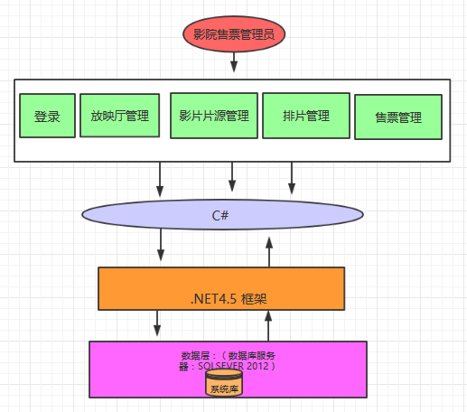
图 3-1系统体系结构图

系统功能结构图
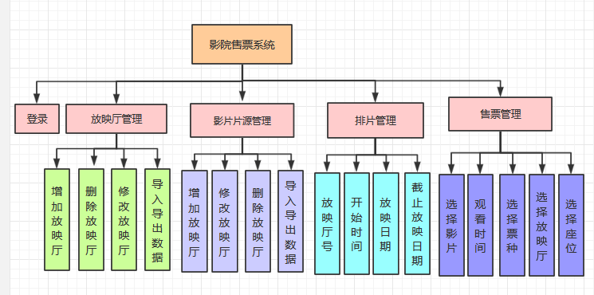

图 3-2 系统功能结构图

数据库设计

3.4.1逻辑模型
管理员（管理员账号,密码）
电影（电影id，电影名，导演，电影类型，出品方，国家，时长，电影状态，排片次数，期限）
排片（id，电影id，放映厅id，影片开始时间，影片结束时间，影片开始id，影片结束id，放映日期，票价，买票数，优惠价）
放映厅（放映厅id，座位数，行数，列数）
邀请码（邀请码id，电影id，期限，邀请码状态）
售票情况（放映厅id，电影id，放映日期，放映时间，座位号，座位状态）

3.4.2物理模型
本系统公用到表如下，包括管理员表AdminMsg、影片安排表FilmSchedule、电影信息表FilmsMsg、邀请码表InviteCode、售票情况表SitulationOfTickets、放映厅表VideoHall、排片时间段表Schedule。
1).管理员表AdminMsg
字段 | 类型 | 意义 | 可否为空
AdminId | char(10) | 管理员账户
AdminPwd | nchar(8) | 密码

2).排片表FilmSchedule
字段 | 类型 | 意义 | 可否为空
ScheduleId | int | 排片Id
FilmId | int | 电影Id
FilmName | varchar(50) | 电影名
VideoHallId | int | 放映厅Id
FilmBeginTime | varchar(50) | 电影开始时间 | 是
FilmEndTime | varchar(50) | 电影结束时间 | 是
FilmBeginId | int | 电影开始时间Id | 是
FilmEndId | int | 电影结束时间Id | 是
ReleaseDates | datetime | 放映日期 | 是
TicketPrice | money | 票价 | 是
SellTickets | int | 售票数 | 是
PreferentialPrice | money | 优惠价 | 是

3).片源表FilmsMsg
字段 | 类型 | 意义 | 可否为空
FilmId | int | 电影Id
FilmName | varchar(50) | 电影名
Director | varchar(50) | 导演 | 是
FilmType | varchar(50) | 电影类型 | 是
Producers | varchar(50) | 发行 | 是
Country | varchar(50) | 国家 | 是
FilmTimes | varchar(10) | 电影时长 | 是
Protagonists | varchar(50) | 主演 | 是
FilmState | int | 电影状态
ScheduleTime | int | 排片次数 | 是
Deadline | date | 上映截止日期

4).邀请码表InviteCode
字段 | 类型 | 意义 | 可否为空
InvitationCode | varchar(50) | 邀请码
FilmId | int | 电影Id | 是
Deadline | datetime | 邀请码到期时间 | 是
CodeState | int | 邀请码状态

5).时间段表Schedule
字段 | 类型 | 意义 | 可否为空
Id | int | 时间表Id
Time | varchar(50) | 时间段

6).票状态表SitulationOfTickets
字段 | 类型 | 意义 | 可否为空
ReleaseDates | date | 放映日期
VideoHallId | int | 放映厅Id
FilmName | varchar(50) | 电影名
Playtimes | varchar(20) | 放映时间段 | 是
SeatsNumber | nchar(10) | 座位号
SeatsState | int | 座位状态 | 是

7).放映厅表VideoHall
字段 | 类型 | 意义 | 可否为空
VideoHallId | int | 放映厅Id
Seatings | int | 座位数 | 是
RowSeatNum | int | 行数 | 是
ColumnSeatNum | int | 列数 | 是

详细设计

管理员登录模块
用户管理模块主要设计和用户操作相关的界面、接口以及接口间的调用联系。

控制器设计
表4-1 管理员登录模块控制器设计
类名 | 方法 | Action | 功能说明
Login | Login();  btn_login_Click(); | Login | 接收并处理页面上关于用户的登录请求。

视图设计
表4-2 管理员登录模块视图设计
NO | 文件路径 | 文件类型 | 描述
1 | / Login.cs | cs | 系统登录页面

功能说明
打开执行程序Cinema.exe ，首页就是登录界面，登录框有工号和密码，填写正确工号和密码并点击登录即可。

放映厅管理模块

控制器设计
表4-3 放映厅管理模块控制器设计
类名 | 方法 | Action | 功能说明
ManageVideoHall | ManageVideoHall(Main m)；  ManageVideoHall_Load()；  ManageVideoHall_FormClosed();  btn_Modify_Click();  btn_Add_Click();  btn_Del_Click();  btn_Cancel_Click();  dgv_dgv_VideoHallM_CellClick();  DataTableToControl(); | ManageVideoHall | 放映厅管理，包括添加、删除、修改、导入导出数据等

视图设计
表4-4 放映厅管理模块视图设计
NO | 文件路径 | 文件类型 | 描述
1 | / ManageVideoHall.cs | cs | 对放映厅信息进行增、删、改、导入导出操作。

功能说明
影院管理员登录系统后，点击放映厅管理，可以对放映厅信息进行增、删、改、导入导出操作。

影片片源管理模块

控制器设计
表4-5 影片片源管理模块控制器设计
类名 | 方法 | Action | 功能说明
ManageFilmMsg | ManageFilmMsg(Main m); ManageFilmMsg_Load();  ManageFilmMsg_FormClosed();  GetFilmsMsg();  btn_Add_Click();  btn_Modify_Click();  btn_Del_Click();  btn_DownLine_Click();  btn_Cancel_Click();  ControlToModel(); | ManageFilmMsg. | 片源管理，包括添加、删除、修改、导入导出数据等

视图设计
表4-6 影片片源管理模块视图设计
NO | 文件路径 | 文件类型 | 描述
1 | / ManageFilmMsg.cs | cs | 对片源信息进行增、删、改、导入导出操作。

功能说明
影院管理员登录系统后，点击片源管理，可以对片源信息进行增、删、改、导入导出操作。

排片管理模块

控制器设计
表4-7 排片管理模块控制器设计
类名 | 方法 | Action | 功能说明
ManageFilmSchedule(); | ManageFilmSchedule(Main m);  ManageFilmSchedule_Load();  btn_NoSchedule_Click();  btn_Scheduled_Click();  btn_confirm_Click();  ControlsToCommon();  AddFilmSchedule()；  ModifyScheduledFilm();  Unshelve();  GetNoScheduleFilm();  GetScheduledFilm();  InitVideoHallNO(); | ManageFilmSchedule(); | 对排片信息进行管理。

视图设计
表4-8排片管理模块视图设计
NO | 文件路径 | 文件类型 | 描述
1 | / ManageFilmSchedule.cs | cs | 对排片信息进行管理。

功能说明
影院管理员登录系统后，点击排片管理，可以对影片信息进行操作，包括影片放映厅号、影片开始结束时间、放映日期、截止放映日期以及上下架等。

售票管理模块

控制器设计
表4-9 售票管理模块控制器设计
类名 | 方法 | Action | 功能说明
SellTicket | SellTicket(Main) ;  SellTicket_Load ();  InitSeats() ;  btn_confirm_Click ();  GetTickets();  InsertTickets();  GetChoseSeats();  ResetControls();  GetSellTicketSeatsMsg();  trv1_movieList_AfterSelect();  InitFilmNamelist();  linkLb5_8_Click();  HandleCodeMsg();  btnGiver_Click();  rdoButton_CheckedChanged();  InitReleaseDates();  cboReleaseDate_TextChanged();  trv1_movieList_BeforeSelect();  linkLb5_8_MouseEnter();  linkLb5_8_MouseLeave();  SellTicket_FormClosed();  DeleteExtraTicketState(); | SellTicket | 对观众要买的电影票进行管理。

视图设计
表4-10售票管理模块视图设计
NO | 文件路径 | 文件类型 | 描述
1 | / SellTicket.cs | cs | 对观众要买的电影票进行管理。

功能说明
影院管理员登录系统后，点击售票管理，可以对观众要购买的电影票进行操作。

系统实现

开发环境

系统软件
Visual Studio 2013、MSSqlServer 2012

开发工具
本系统所使用的开发工具是Visual Studio 2013、MSSqlServer 2012

技术架构

数据库
本系统所使用的数据库是MSSql Server。

典型模块实现

开发配置

工程结构
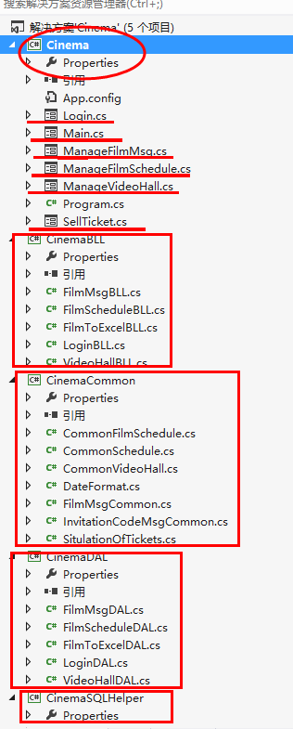

图 5-1系统工程结构图

系统配置

界面设计

登录界面
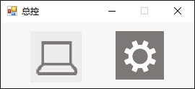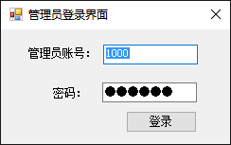

放映厅管理界面
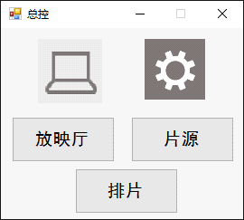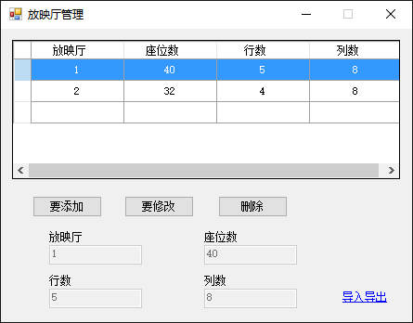

影片片源管理界面
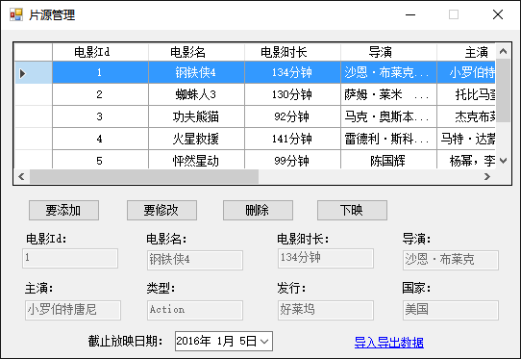

排片管理界面
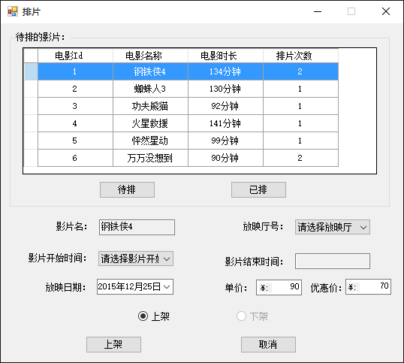

售票管理界面
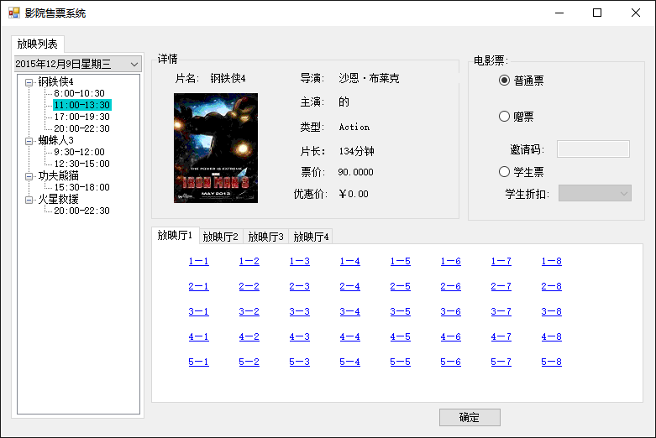

总结
此次课程设计做的是“影院售票系统”，该系统利用C#.NET框架结合MS SQL Server数据库技术完成设计并能实现基本功能。
对于我们团队说，这不仅是做了电影院售票系统，最为珍贵的是在我们这次课程设计的过程中所学到的以前不为己知的知识。通过对这次自选课题的分析与总结，培养了我们由书面文字要求到转化这种要求到现实模型的能力，很大程度上培养了我们的分析问题能力，总结归纳问题的能力。
这次课程设计并非是一帆风顺，其中遇到的一个个困难给了我们一次次重新学习、再次思索的机会。我们通过克服这一个个困难，重新又对目前所掌握的知识进行审理，进行了再次的纠正或者完善，这些都是书本上学不来的。理论联系实际就在这里自然地得到实现。这对我们巩固老师在课堂上授予的知识，锻炼实践动手能力大有裨益。通过这次课程设计使我们懂得了理论与实际相结合是很重要的，只有理论知识是远远不够的，只有把所学的理论知识与实践相结合起来，从理论中得出结论，才能真正为社会服务，从而提高自己的实际动手能力和独立思考的能力。这毕竟第一次做一个较为完整的系统，在设计的过程中遇到问题也在所难免，但是与团队队友共同思考，分工合作，让我们解决了许多问题，也让我们充分领会到了团队合作的重要性。

